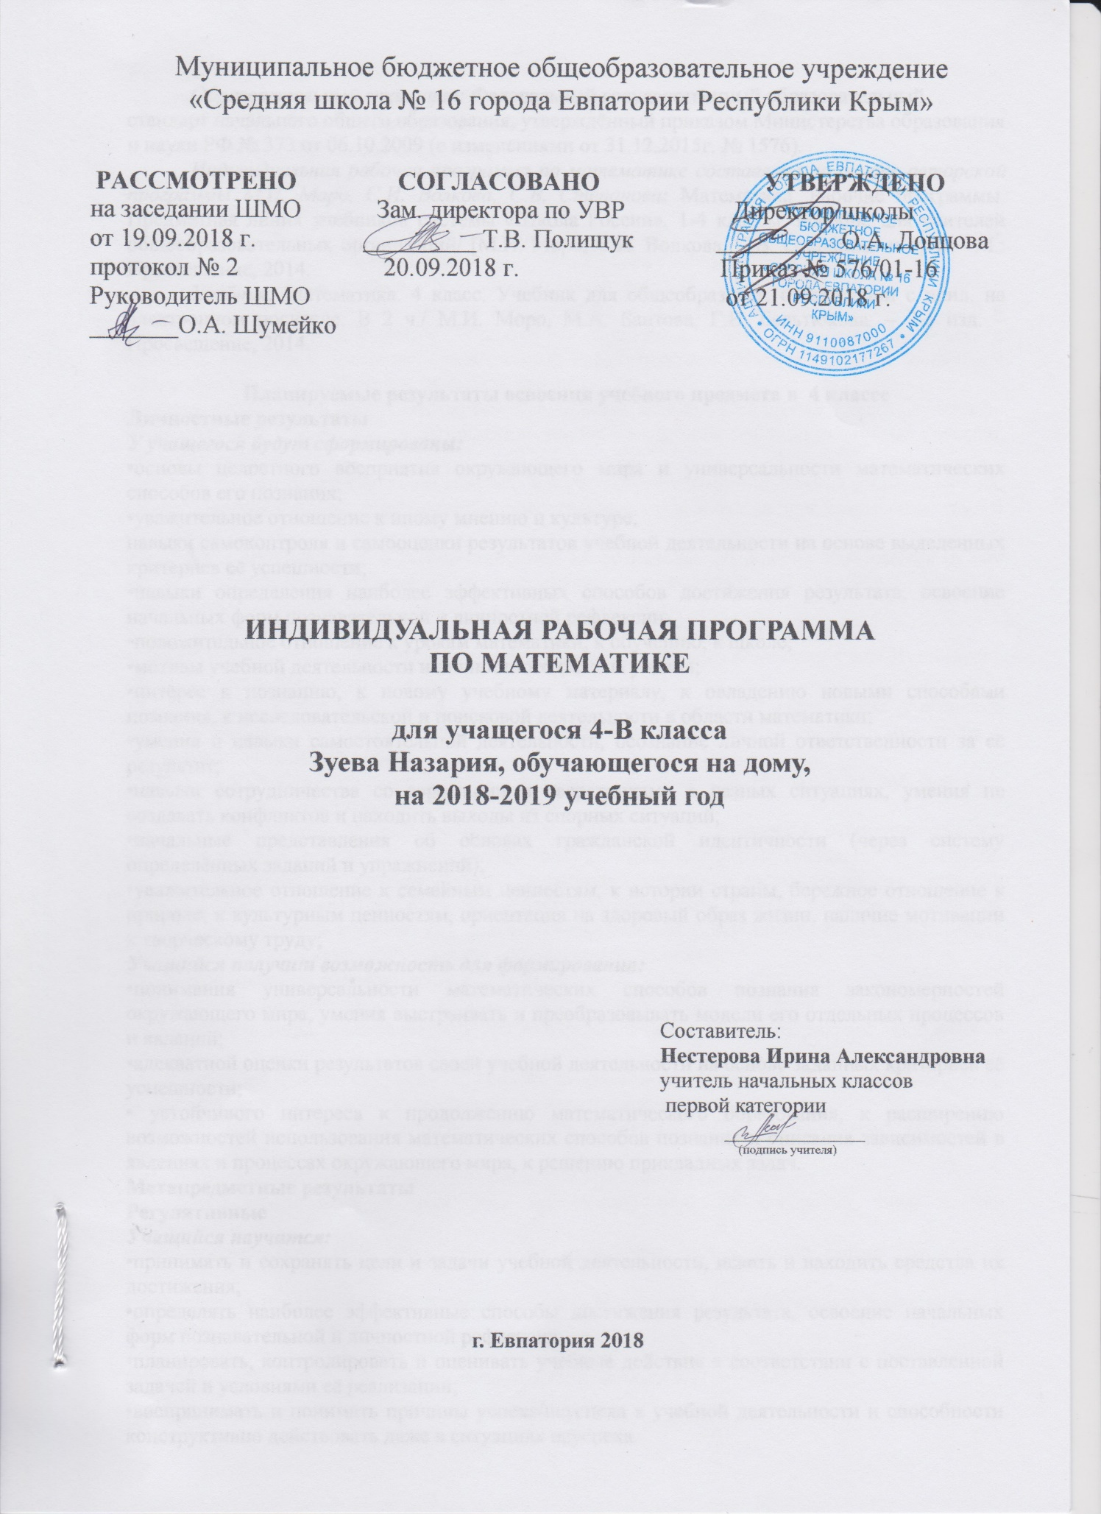

Образовательный стандарт: Федеральный государственный образовательный стандарт начального общего образования, утверждённый приказом Министерства образования и науки РФ № 373 от 06.10.2009 (с изменениями от 31.12.2015г. № 1576).
Индивидуальная рабочая программа по математике составлена на основе авторской программы М.И. Моро, С.И. Волкова, С.В. Степанова: Математика. Рабочие программы. Предметная линия учебников системы «Школа России». 1-4 классы: пособие для учителей общеобразовательных организаций/ [М.И. Моро, С.И. Волкова, С.В. Степанова и др.]. – М.: Просвещение, 2014.
Учебник: Математика. 4 класс. Учебник для общеобразоват. организаций с прил. на электронном носителе. В 2 ч./ М.И. Моро, М.А. Бантова, Г.В. Бельтюкова. – 2-е изд. – Просвещение, 2014.

Планируемые результаты освоения учебного предмета в 4 классе
Личностные результаты
У учащегося будут сформированы:
•основы целостного восприятия окружающего мира и универсальности математических способов его познания;
•уважительное отношение к иному мнению и культуре;
навыки самоконтроля и самооценки результатов учебной деятельности на основе выделенных критериев её успешности;
•навыки определения наиболее эффективных способов достижения результата, освоение начальных форм познавательной и личностной рефлексии;
•положительное отношение к урокам математики, к обучению, к школе;
•мотивы учебной деятельности и личностного смысла учения;
•интерес к познанию, к новому учебному материалу, к овладению новыми способами познания, к исследовательской и поисковой деятельности в области математики;
•умения и навыки самостоятельной деятельности, осознание личной ответственности за её результат;
•навыки сотрудничества со взрослыми и сверстниками в разных ситуациях, умения не создавать конфликтов и находить выходы из спорных ситуаций;
•начальные представления об основах гражданской идентичности (через систему определённых заданий и упражнений);
•уважительное отношение к семейным ценностям, к истории страны, бережное отношение к природе, к культурным ценностям, ориентация на здоровый образ жизни, наличие мотивации к творческому труду;
Учащийся получит возможность для формирования:
•понимания универсальности математических способов познания закономерностей окружающего мира, умения выстраивать и преобразовывать модели его отдельных процессов и явлений;
•адекватной оценки результатов своей учебной деятельности на основе заданных критериев её успешности;
• устойчивого интереса к продолжению математического образования, к расширению возможностей использования математических способов познания и описания зависимостей в явлениях и процессах окружающего мира, к решению прикладных задач.
Метапредметные результаты
Регулятивные
Учащийся научится:
•принимать и сохранять цели и задачи учебной деятельности, искать и находить средства их достижения;
•определять наиболее эффективные способы достижения результата, освоение начальных форм познавательной и личностной рефлексии;
•планировать, контролировать и оценивать учебные действия в соответствии с поставленной задачей и условиями её реализации;
•воспринимать и понимать причины успеха/неуспеха в учебной деятельности и способности конструктивно действовать даже в ситуациях неуспеха.
Учащийся получит возможность научиться:
•ставить новые учебные задачи под руководством учителя;
•находить несколько способов действий при решении учебной задачи, оценивать их и выбирать наиболее рациональный.

Познавательные
Учащийся научится:
•использовать знаково-символические средства представления информации для создания моделей изучаемых объектов и процессов, схем решения учебных и практических задач;
•представлять информацию в знаково-символической или графической форме: •самостоятельно выстраивать модели математических понятий, отношений, взаимосвязей и взаимозависимостей изучаемых объектов и процессов, схемы решения учебных и практических задач; выделять существенные характеристики объекта с целью выявления общих признаков для объектов рассматриваемого вида;
•владеть логическими действиями сравнения, анализа, синтеза, обобщения, классификации по родовидовым признакам, установления аналогий и причинно-следственных связей, построения рассуждений;
• владеть базовыми предметными понятиями и межпредметными понятиями (число, величина, геометрическая фигура), отражающими существенные связи и отношения между объектами и процессами;
•работать в материальной и информационной среде начального общего образования (в том числе с учебными моделями) в соответствии с содержанием учебного предмета «Математика», используя абстрактный язык математики;
•использовать способы решения проблем творческого и поискового характера;
•владеть навыками смыслового чтения текстов математического содержания в соответствии с поставленными целями и задачами;
•осуществлять поиск и выделять необходимую информацию для выполнения учебных и поисково-творческих заданий; применять метод информационного поиска, в том числе с помощью компьютерных средств;
•читать информацию, представленную в знаково-символической или графической форме, и осознанно строить математическое сообщение;
•использовать различные способы поиска (в справочных источниках и открытом учебном информационном пространстве сети Интернет), сбора, обработки, анализа, организации, передачи информации в соответствии с коммуникативными и познавательными задачами учебного предмета «Математика»; представлять информацию в виде таблицы, столбчатой диаграммы, видео- и графических изображений, моделей геометрических фигур; готовить своё выступление и выступать с аудио- и видеосопровождением.
Учащийся получит возможность научиться:
•понимать универсальность математических способов познания закономерностей окружающего мира, выстраивать и преобразовывать модели его отдельных процессов и явлений;
• выполнять логические операции: сравнение, выявление закономерностей, классификацию по самостоятельно найденным основаниям — и делать на этой основе выводы;
• устанавливать причинно-следственные связи между объектами и явлениями, проводить аналогии, делать обобщения;
• осуществлять расширенный поиск информации в различных источниках;
•составлять, записывать и выполнять инструкции (простой алгоритм), план поиска информации;
• распознавать одну и ту же информацию, представленную в разной форме (таблицы и диаграммы);
• планировать несложные исследования, собирать и представлять полученную информацию с помощью таблиц и диаграмм;
•интерпретировать информацию, полученную при проведении несложных исследований (объяснять, сравнивать и обобщать данные, делать выводы и прогнозы).

Коммуникативные
Учащийся научится:
•строить речевое высказывание в устной форме, использовать математическую терминологию;
•признавать возможность существования различных точек зрения, согласовывать свою точку зрения с позицией участников, работающих в группе, в паре, корректно и аргументированно, с использованием математической терминологии и математических знаний отстаивать свою позицию;
•принимать участие в работе в паре, в группе, использовать речевые средства, в том числе математическую терминологию, и средства информационных и коммуникационных технологий для решения коммуникативных и познавательных задач, в ходе решения учебных задач, проектной деятельности;
•принимать участие в определении общей цели и путей её достижения; уметь договариваться о распределении функций и ролей в совместной деятельности;
•навыкам сотрудничества со взрослыми и сверстниками в разных ситуациях, умениям не создавать конфликтов и находить выходы из спорных ситуаций;
•конструктивно разрешать конфликты посредством учёта интересов сторон и сотрудничества.
Учащийся получит возможность научиться:
•обмениваться информацией с одноклассниками, работающими в одной группе;
•обосновывать свою позицию и соотносить её с позицией одноклассников, работающих в одной группе.

Предметные результаты
ЧИСЛА И ВЕЛИЧИНЫ
Учащийся научится:
•образовывать, называть, читать, записывать, сравнивать, упорядочивать числа от 0
до 1 000 000;
•заменять мелкие единицы счёта крупными и наоборот;
•устанавливать закономерность - правило, по которому составлена числовая последовательность (увеличение/уменьшение числа на несколько единиц, увеличение/уменьшение числа в несколько раз); продолжать её или восстанавливать пропущенные в ней числа;
•группировать числа по заданному или самостоятельно установленному одному или нескольким признакам;
•читать, записывать и сравнивать величины (длину, площадь, массу, время, скорость), используя основные единицы измерения величин (километр, метр, дециметр, сантиметр, миллиметр; квадратный километр, квадратный метр, квадратный дециметр, квадратный сантиметр, квадратный миллиметр; тонна, центнер, килограмм, грамм; сутки, час, минута, секунда; километров в час, метров в минуту и др.) и соотношения между ними.
Учащийся получит возможность научиться:
•классифицировать числа по нескольким основаниям (в более сложных случаях) и объяснять свои действия;
•самостоятельно выбирать единицу для измерения таких величин, как площадь, масса, в конкретных условиях и объяснять свой выбор.

АРИФМЕТИЧЕСКИЕ ДЕЙСТВИЯ
Учащийся научится:
•выполнять письменно действия с многозначными числами (сложение, вычитание, умножение и деление на однозначное, двузначное число в пределах 10 000) с использованием таблиц сложения и умножения чисел, алгоритмов письменных арифметических действий (в том числе деления с остатком);
•выполнять устно сложение, вычитание, умножение и деление однозначных, двузначных и трёхзначных чисел в случаях, сводимых к действиям в пределах 100 (в том числе с 0 и числом 1);
•выделять неизвестный компонент арифметического действия и находить его значение;
•вычислять значение числового выражения, содержащего 2–3 арифметических действия (со скобками и без скобок).
Учащийся получит возможность научиться:
•выполнять действия с величинами;
•выполнять проверку правильности вычислений разными способами (с помощью обратного действия, прикидки оценки результата действия, на основе зависимости между компонентами и результатом действия);
•использовать свойства арифметических действий для удобства вычислений;
•решать уравнения на основе связи между компонентами результатами действий сложения и вычитания, умножения и деления;
•находить значение буквенного выражения при заданных значениях, входящих в него букв.

РАБОТА С ТЕКСТОВЫМИ ЗАДАЧАМИ
Учащийся научится:
•устанавливать зависимости между объектами и величинами, представленными в задаче, составлять план решения задачи, выбирать и объяснять выбор действий;
•решать арифметическим способом текстовые задачи (в 1– 3 действия) и задачи, связанные с повседневной жизнью;
•оценивать правильность хода решения задачи, вносить исправления, оценивать реальность ответа на вопрос задачи.
Учащийся получит возможность научиться:
• составлять задачу по краткой записи, по заданной схеме, по решению;
• решать задачи на нахождение: доли величины и величины по значению её доли (половина, треть, четверть, пятая, десятая часть); начала, продолжительности и конца события; задачи, отражающие процесс одновременного встречного движения двух объектов и движения в противоположных направлениях; задачи с величинами, связанными пропорциональной зависимостью (цена, количество, стоимость); масса одного предмета, количество предметов, масса всех заданных предметов и др.;
• решать задачи в 3–4 действия;
• находить разные способы решения задачи.

ПРОСТРАНСТВЕННЫЕ ОТНОШЕНИЯ. ГЕОМЕТРИЧЕСКИЕ ФИГУРЫ
Учащийся научится:
•описывать взаимное расположение предметов на плоскости и в пространстве;
распознавать, называть, изображать геометрические фигуры (точка, отрезок, ломаная, прямой угол; многоугольник, в том числе треугольник, прямоугольник, квадрат; окружность, круг);
•выполнять построение геометрических фигур с заданными размерами (отрезок, квадрат, прямоугольник) с помощью линейки, угольника;
•использовать свойства прямоугольника и квадрата для решения задач;
•распознавать и называть геометрические тела (куб, шар);
•соотносить реальные объекты с моделями геометрических фигур.

ГЕОМЕТРИЧЕСКИЕ ВЕЛИЧИНЫ
Учащийся научится:
•измерять длину отрезка;
•вычислять периметр треугольника, прямоугольника и квадрата, площадь прямоугольника и квадрата;
•оценивать размеры геометрических объектов, расстояния приближённо (на глаз).
Учащийся получит возможность научиться:
• распознавать, различать и называть геометрические тела: прямоугольный параллелепипед, пирамиду, цилиндр, конус;
• вычислять периметр многоугольника;
• находить площадь прямоугольного треугольника;
• находить площади фигур путём их разбиения на прямоугольники (квадраты) и прямоугольные треугольники.

РАБОТА С ИНФОРМАЦИЕЙ
Учащийся научится:
•читать несложные готовые таблицы;
•заполнять несложные готовые таблицы;
•читать несложные готовые столбчатые диаграммы.
Учащийся получит возможность научиться:
• достраивать несложную готовую столбчатую диаграмму;
• сравнивать и обобщать информацию, представленную в строках и столбцах несложных таблиц и диаграмм;
• понимать простейшие высказывания, содержащие логические связки и слова (… и …, если…, то…; верно/неверно, что…; каждый; все; некоторые; не).

Содержание учебного предмета в 4 классе

Тема 1. Числа от 1 до 1000. Сложение и вычитание. (12 ч.)
Четыре арифметических действия. Порядок их выполнения в выражениях, содержащих 2 – 4 действия. Письменные приёмы вычислений.

Тема 2. Числа, которые больше 1000. Нумерация. (10 ч.)
Новая счётная единица – тысяча. Разряды и классы: класс единиц, класс тысяч, класс миллионов и т.д. Чтение, запись и сравнение многозначных чисел. Представление многозначного числа в виде суммы разрядных слагаемых. Увеличение/уменьшение числа в 10, 100, 1000 раз.

Тема 3. Числа, которые больше 1000. Величины. (14 ч.)
Единицы длины: миллиметр, сантиметр, дециметр, метр, километр. Соотношения между ними. Единицы площади: квадратный миллиметр, квадратный сантиметр, квадратный дециметр, квадратный метр, квадратный километр. Соотношение между ними. Единицы массы: грамм, килограмм, центнер, тонна. Соотношение между ними. Единицы времени: секунда, минута, час, сутки, месяц, год, век. Соотношения между ними. Задачи на определение начала, конца события, его продолжительности.

Тема 4. Числа, которые больше 1000. Сложение и вычитание. ( 11 ч.)
Сложение и вычитание (обобщение и систематизация знаний): задачи, решаемые сложением и вычитанием с числом 0; переместительное и сочетательное свойства сложения и их использование для рационализации вычислений; взаимосвязь между компонентами и результатами сложения и вычитания; способы проверки сложения и вычитания. Решение уравнений вида х + 312 = 654 + 79, 729 – х = 217 + 163, х – 137 = 500 – 140. Устное сложение и вычитание чисел в случаях, сводимых к действиям в пределах 100, и письменное – в остальных случаях. Сложение и вычитание значений величин.

Тема 5. Числа, которые больше 1000. Умножение и деление. (79 ч.)
Умножение и деление (обобщение и систематизация знаний). Задачи, решаемые умножением и делением: случаи с числами 1 и 0; деление числа 0 и невозможность деления на 0; переместительное и сочетательное свойства умножения, распределительное свойство умножения относительно сложения; рационализация вычислений на основе перестановки множителей, умножения суммы на число и числа на сумму, деления суммы на число, умножения и деления числа на произведение; взаимосвязь между компонентами и результатами умножения и деления; способы проверки умножения и деления. Решение уравнений вида 6 · х= 429 + 120, х – 18 = 270 – 50, 360 : х – 630 : 7 на основе взаимосвязей между компонентами и результатами действий. Устное умножение и деление на однозначное число в случаях, сводимых к действиям в пределах 100; умножение и деление на 10, 100, 1000. Письменное умножение и деление на однозначное и двузначное числа в пределах миллиона. Письменное умножение и деление на трёхзначное число (в порядке ознакомления). Умножение и деление значений величин на однозначное число. Связь между величинами (скорость, время. Расстояние; масса одного предмета, количество предметов, масса всех предметов и др.).

Тема 6. Итоговое повторение «Что узнали, чему научились в 4 классе». (10 ч.)
Числа, которые больше 1000. Нумерация. Величины. Сложение и вычитание. Умножение и деление.

Тематическое планирование

№ те-мы | Наименование тем | Кол-во часов |  |  | Виды контроля
 |  |  |  |  | Стартовая  контрольная  работа | Математиче-  ские диктанты | Итоговые контрольные работы | Проверочные  работы | ИККР
 |  | Изучение в классе | Индивиду-ально с учителем | Самостоя-тельно
1 | Числа от 1 до 1000. Сложение и вычитание. | 12 |  |  | 1
2 | Числа, которые больше 1000. Нумерация. |  | 5 | 5
3 | Числа, которые больше 1000. Величины. |  | 7 | 7 |  |  | 1
4 | Числа, которые больше 1000. Сложение и вычитание. |  | 6 | 5 |  | 1 |  | 1
5 | Числа, которые больше 1000. Умножение и деление.
 | 5.1. Умножение на однозначное число. |  | 2 | 3
 | 5.2. Деление на однозначное число. |  | 7 | 7 |  |  | 1
 | 5.3. Умножение чисел, оканчивающихся нулями. |  | 5 | 4 |  |  |  | 1
 | 5.4. Деление на числа, оканчивающиеся нулями. |  | 6 | 7 |  |  |  | 1
 | 5.5. Умножение на двузначное и трёхзначное число. |  | 6 | 7 |  |  | 1
 | 5.6. Деление на двузначное число. |  | 7 | 6 |  |  |  | 1
 | 5.7.Деление на трёхзначное число. |  | 6 | 6 |  | 1 | 1
6 | Итоговое повторение «Что узнали, чему научились в 4 классе». |  | 6 | 4 |  |  |  |  | 1
 | Итого | 136 |  |  | 1 | 2 | 4 | 4 | 1

